Modul 3 En ny verdensorden? Mod mindre orden og mere anarki?
Materiale: Branner: Global politik 5. udg, s. 10-15

Klasse: PP om ny verdensorden

Klasse:
- Hvad vil det sige, at man hidtil har talt om en herskende verdensorden?
- Forklar figur 1.2: Orden og kaos – herunder hvad kan forklare kurvens knæk i 1990 og i 2014.
- Hvad forstår man ved den hidtidige liberale, regelbaserede verdensorden?
- Hvordan udfordres den liberale verdensorden mht. magtforhold og institutioner? (figur 1.4). Kom med konkrete eksempler, tak!

Gruppearbejde:

  - Læs case 1: Forholdet mellem Rusland og Kina. En ny konkurrerende verdensorden.
  - Vælg her citater ud, som viser, at den vestligt dominerede verdensorden udfordres.
  - Hvad er det reelt, som Kina og Rusland her siger?

Case nummer 1: En ny konkurrerende verdensorden?
Russisk-kinesisk fælleserklæring februar 2022

- 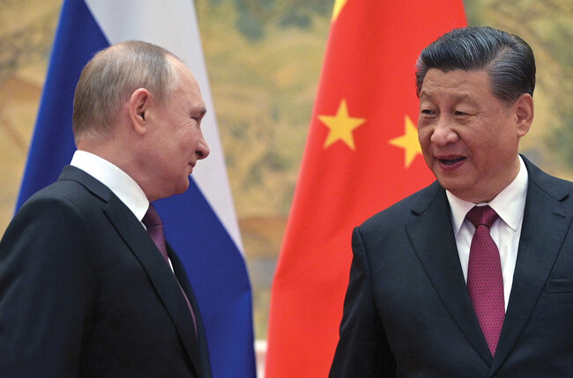
Ruslands præsident Vladimir Putin mødes med Kinas præsident Xi Jinping 4. februar 2022. På mødet erklærer de et "venskab uden grænser".
Foto: Sputnik/Reuters/Ritzau Scanpix

Den russiske præsident Vladimir Putin og den kinesiske præsident Xi Jinping mødtes i Beijing nogle uger før Rusland den 28. februar 2022 invaderede Ukraine (se billede ovenover). Efter mødet blev der udstedt en lang fælleserklæring på over 50 sider. Erklæringen blev indledt med det første afsnit gengivet nedenfor. I det andet afsnit, bragt senere i erklæringen, karakteriserer de nærmere deres indbyrdes relationer og deres forhold til omverdenen.

I dag gennemgår verden betydelige forandringer, og menneskeheden træder ind i en ny æra med hastig udvikling og dybtgående transformation. Vi er vidner til udviklingen af processer og fænomener som multipolaritet, økonomisk globalisering, fremkomsten af et informationssamfund, kulturel mangfoldighed og transformation af den globale magtfordeling og verdensorden. Relationerne og afhængighederne mellem staterne bliver stadigt tættere. En tendens er opstået, hvor magten i verden bliver omfordelt, og det internationale samfund efterspørger mere og mere lederskab, der sigter mod en fredelig og gradvis udvikling [...] Nogle aktører, der kun repræsenterer et mindretal på den internationale scene, fortsætter med at støtte ensidige tilgange til behandling af internationale problemer og benytter sig af magtanvendelse. De blander sig i interne forhold i andre stater, krænker deres legitime rettigheder og interesser og skaber konflikter og modsætninger, som hindrer menneskehedens udvikling og fremskridt, trods modstand fra det internationale samfund. [...]

Parterne opfordrer til etablering af en ny type forhold mellem verdens magter baseret på gensidig respekt, fredelig sameksistens og gensidigt fordelagtigt samarbejde. De bekræfter, at de nye relationer mellem Rusland og Kina er overlegne (superior)i forhold til de politiske og militære alliancer fra Den Kolde Krigs æra. Venskabet mellem de to stater kender ingen grænser, der er ingen ”forbudte” samarbejdsområder, og styrkelse af det bilaterale strategiske samarbejde retter sig hverken imod tredjelande eller påvirkes af ændringer i den internationale situation og forhold i tredjelande.

De to præsidenter repræsenterer henholdsvis verdens arealmæssigt og − indtil for nylig − befolkningsmæssigt største land i verden. Og med Kinas mulige snarlige position som verdens økonomi nummer 1 og Ruslands imperiale ambitioner er de to lande parate til at udfordre USA's hidtidige dominerende position i verden. I fælleserklæringen bliver strategien pakket ind i forsonende toner og ønsket om fredelig sameksistens på grundlag af internationale institutioner og respekt for andre staters suverænitet. Men i praksis og i andre tilkendegivelser er det tydeligt at de to nærer en forestilling om skabelsen af en helt ny verdensorden der bygger på et andet fundament end den hidtidige. Selv om begge lande bekender sig til demokratiske idealer, hvilket ikke mindst fremgår af fælleserklæringen, så afviger deres opfattelse af demokrati på afgørende punkter fra den vestlige. De to giganters tætte samarbejde markerer indledningen på en global kamp mellem autokratier og demokratier. Og i den kamp har Vesten ikke længere den magtmæssige overhånd.

